实验名称：杨氏模量

姓名：刘子澄 学院及专业：人工智能学院计算机类 学号：2012178

组号：I 座号：4 实验日期：5月28日周五上午

一、实验目的：

1. 用伸长法测定金属丝的杨氏模量。
2. 了解望远镜尺组的结构及使用方法。
3. 掌握用光杠杆放大原理测量微小长度变化量的方法。
4. 学习用对立影响法消除系统误差的思想方法。
5. 学习用环差法处理数据。

二、实验仪器：

B款杨氏模量测定仪、螺旋测微器、游标卡尺、米尺

三、实验原理

①杨氏模量定义：若长为L、截面积为S的均匀金属丝，在其长度方向上施加作用力F使其伸长 $∆L$，根据胡克定律：在弹性限度范围内，正应力F/S（单位面积上的垂直作用力）与线应变 $∆L/L$（金属丝相对伸长）成正比，即

$$\frac{F}{S}=E\frac{∆L}{L}$$

比例系数E即为杨氏模量

$$E=\frac{FL}{S∆L}$$

②光杠杆放大法：由于金属的杨氏模量一般较大，因此ΔL一般很小，本实验采用光学放大法进行测量。如图（1）所示，为测量微小量 $∆L$，用两个平面镜通过三次反射放大。若B为两平面镜间的间距，b是光杠杆常量。产生的微小偏转角为 $θ$，标尺光线经过光杠杆的两次反射和在辅助反射镜上的一次反射后到达标尺P3处，在望远镜上读到的读数是经过放大产生的P3的值， $\left|P3−P0\right|$ 即为放大后钢丝伸长量 $∆h$。

$$∆h=\left|P3−P0\right|=\left|P3−P2\right|+\left|P2−P1\right|+\left|P1−P0\right|=B\tan{4θ}+B\tan{2θ}+B\tan{2θ}$$

由于 $θ$ 很小，即可做近似 $\tan{θ}≈θ=\frac{∆L}{b}$，所以 $∆h=8Bθ=8B\frac{∆L}{b}$， $∆L=\frac{b∆h}{8B}$ 代入可得

$$E=\frac{32BLmg}{πD^{2}b∆h}$$

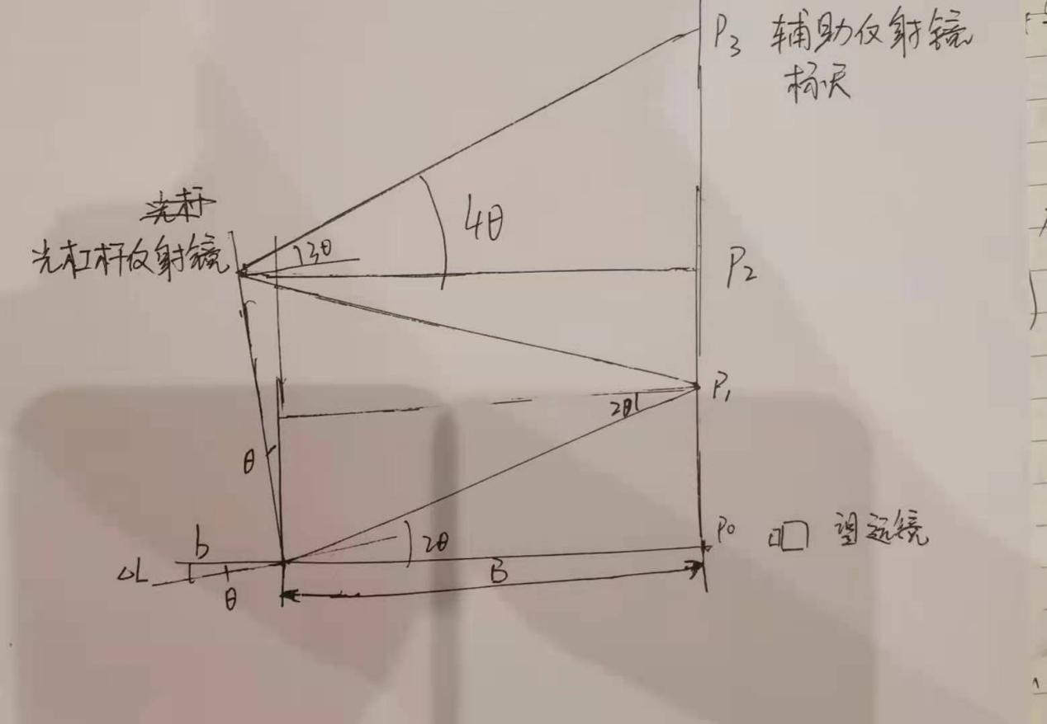

图（1）二次放大光杠杆放大测量示意图

四、实验步骤

①调节伸长仪和光杠杆使之达到备用状态；

②取下物镜盖，使标尺距平面镜略大于最短视距，调节望远镜的高度及方向，使其与平面镜等高，使其对准光杠杆反射镜中的辅助反射镜；

③以灯光照明标尺，在望远镜视场中找到光杠杆反射镜中的辅助反射镜，调整辅助反射镜的左右方向直至能看到标尺在光杠杆反射镜两次反射后所成的像，固定辅助反射镜方向，调节焦距和俯仰角度，使成像清晰，并使分划板准线所对应的标尺刻度数略低于望远镜轴线所在刻度读数；

④观测像移：初始时加3个砝码，再依次按等时间隔（2分钟左右）递加砝码1个，记下相应的读数，直到12个；然后按等时间间隔逐次递减砝码，记下相应的读数,取两组读数的平均值作为相应的测量值。这样可以消除或减弱金属丝弹性滞后效应及小圆柱与平台之间可能的机械摩擦带来的影响。

⑤米尺测量B和L，螺旋测微器在金属丝不同部位的互垂方向上测直径D六次取平均值；

⑥将光杠杆轻压在图纸上留下足尖痕迹，用游标卡尺测量b

附：部分步骤照片

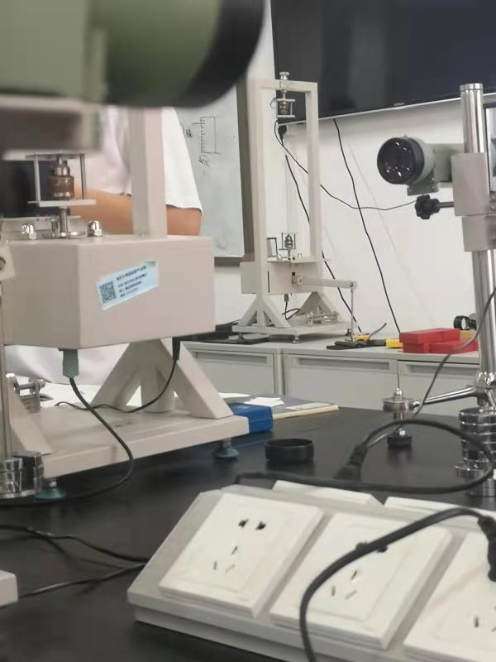

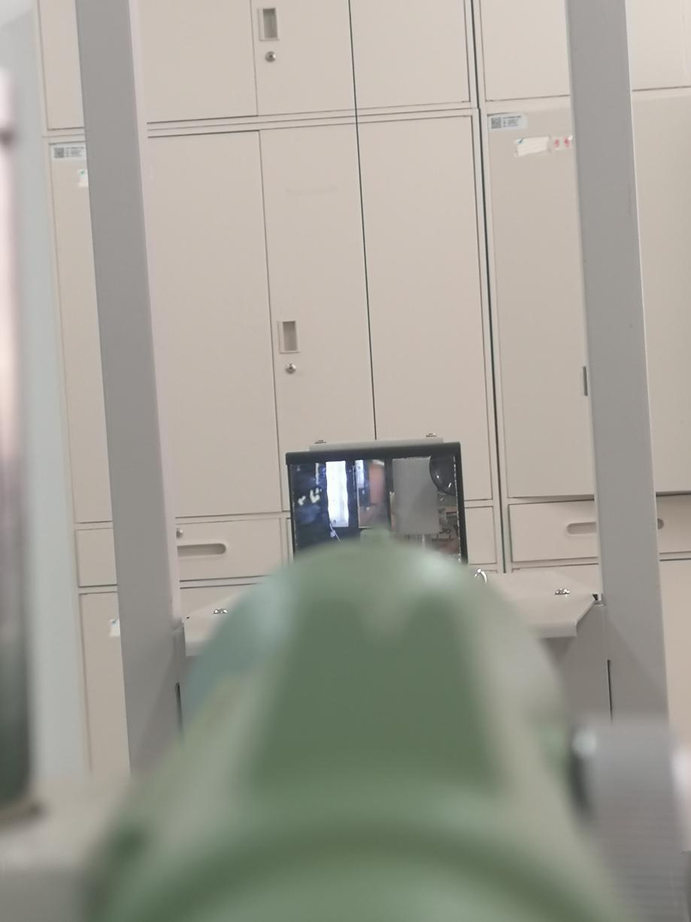

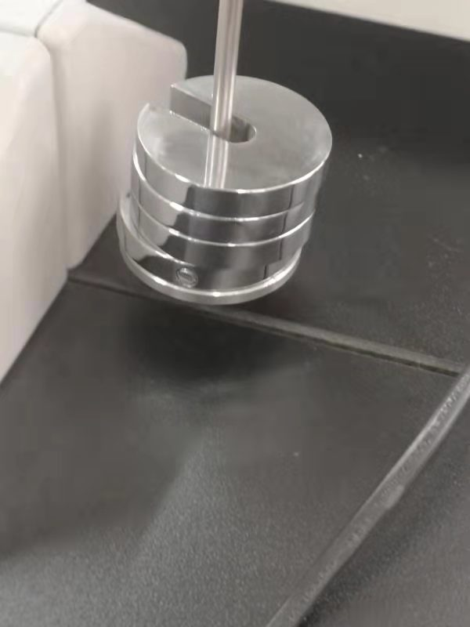

五、实验数据处理

①原始数据：

|  |  |  |  |  |  |  |
| --- | --- | --- | --- | --- | --- | --- |
| 次数 | 拉力示值/kg | 标尺读数/cm | | | 逐差值/cm | |
| 加载 $p_{i}$ | 减载 $p_{i}^{,}$ | 平均 $\overline{p_{i}}$ | $$N_{1}$$ | 3.15 |
| 1 | 3 | 4.25 | 4.15 | 4.100 | $$N_{2}$$ | 2.94 |
| 2 | 4 | 4.82 | 4.70 | 4.760 | $$N_{3}$$ | 3.08 |
| 3 | 5 | 5.40 | 5.30 | 5.350 | $$N_{4}$$ | 3.14 |
| 4 | 6 | 6.02 | 5.95 | 5.985 | $$N_{5}$$ | 3.30 |
| 5 | 7 | 6.60 | 6.50 | 6.550 | $$\overline{N}$$ | 3.122 |
| 6 | 8 | 7.35 | 7.14 | 7.245 |  |  |
| 7 | 9 | 7.95 | 7.65 | 7.700 |  |  |
| 8 | 10 | 8.58 | 8.28 | 8.430 |  |  |
| 9 | 11 | 9.20 | 9.05 | 9.125 |  |  |
| 10 | 12 | 9.85 | 9.85 | 9.850 |  |  |

L=37.85cm，B=87.32cm，b=4.464cm

螺旋测微器初始读数为0.030mm

（以下数据均已减去初始值）

|  |  |  |  |  |  |  |
| --- | --- | --- | --- | --- | --- | --- |
| 次数 | 1 | 2 | 3 | 4 | 5 | 6 |
| 金属丝直径测量值/mm | 0.792 | 0.784 | 0.795 | 0.790 | 0.798 | 0.788 |
| 金属丝直径平均值/mm | 0.7912 | | | | | |

②数据处理：

1. 两平面镜间距：

$\overline{B}=87.32cm$， $u_{B}=u_{BB}=\frac{0.05}{3}cm=0.016cm$

$$B =（87.320±0.016）cm$$

1. 金属丝长度：

$\overline{L}=37.85cm$， $u_{L}=u_{LB}=\frac{0.05}{3}cm=0.016cm$

$$L=（37.850±0.016）cm$$

1. 光杠杆常量：

$\overline{b}=4.464cm$， $u_{b}=u_{bB}=\frac{0.002}{1}cm=0.0020cm$

$$b=（4.4640±0.0020）cm$$

4.金属丝直径：

$$\overline{D}=0.7912mm$$

$$s_{\overline{D}}=\sqrt{\frac{\sum_{1}^{6}{{\left(D_{i}−\overline{D}\right)}^{2}}}{6∗(6−1)}}=\sqrt{\frac{{\left(0.792−0.7912\right)}^{2}+{\left(0.784−0.7912\right)}^{2}+{\left(0.795−0.7912\right)}^{2}+{\left(0.790−0.7912\right)}^{2}+{\left(0.798−0.7912\right)}^{2}+{\left(0.788−0.7912\right)}^{2}}{6×5}}mm=2.040×{10}^{−3}mm$$

$$u_{A}=t_{(0.683,5)}∗s_{\overline{D}}=2.264×{10}^{−3}mm$$

$$u_{B}=\frac{0.001}{\sqrt{3}}mm=5.774×{10}^{−4}mm$$

$u_{D}=\sqrt{{u_{A}}^{2}+{u_{B}}^{2}}≈0.0023mm$。

$$D=\left(0.7912±0.0023\right)mm$$

5.钢丝伸长量：

$$∆h=\frac{\overline{N}}{5}=0.62$$

$$u_{A}=t_{(0.683,4)}×\sqrt{\frac{\sum_{1}^{5}{{\left(N_{i}−\overline{N}\right)}^{2}}}{5×4}}$$

$=1.14×\sqrt{\frac{{\left(3.15−3.122\right)}^{2}+{\left(2.94−3.122\right)}^{2}+{\left(3.08−3.122\right)}^{2}+{\left(3.14−3.122\right)}^{2}+{\left(3.30−3.122\right)}^{2}}{5×4}}=0.0663$ cm

$$u_{B}=\frac{0.05}{\sqrt{3}}=0.0289$$

$u_{∆h}=\frac{1}{5}\sqrt{{u_{A}}^{2}+{u_{B}}^{2}}=0.07cm$。

$∆h=\left(0.62±0.07\right)cm$。

1. 杨氏模量E：  
   根据公式

**

不确定度

$$lnE=ln32mg+lnB+lnL−lnπ−2lnD−lnb−lnΔh$$

$$\frac{dE}{E}=\frac{dB}{B}+\frac{dL}{L}−\frac{2dD}{D}−\frac{db}{b}−\frac{dΔh}{Δh}$$

$$u_{E}=E\sqrt{{\left(\frac{u_{B}}{B}\right)}^{2}+{\left(\frac{u_{L}}{L}\right)}^{2}+{\left(\frac{2u_{D}}{D}\right)}^{2}+{\left(\frac{u_{b}}{b}\right)}^{2}+{\left(\frac{u_{∆h}}{∆h}\right)}^{2}}=1.904×10^{11}×\sqrt{（\frac{0.016}{87.32}）^{2}+（\frac{0.016}{37.85}）^{2}+（\frac{2×0.0023}{0.7912}）^{2}+（\frac{0.002}{4.464}）^{2}+（\frac{0.07}{0.62}）^{2}}=0.22×{10}^{10}Pa$$

$$E=\overline{E}±u_{E}=\left(1.90±0.22\right)×{10}^{11}Pa$$

六、误差分析：

①读数不准确造成偏差；

②望远镜成像不清造成读数偏差；

③由于几位同学共用一张桌子，实验中可能由于桌面晃动导致读数时标尺有晃动；

④实验中未能使金属丝状态完全稳定就读数。

七、思考题

1、考查题4：

b：游标卡尺测量，在实验最后测量。将光杠杆取下在一张纸上压出三个点，用笔连成直线，用游标卡尺测出顶点到对面线段的距离。

$∆$ h：标尺测量，在实验中读数测量。在砝码盘上加载或减载砝码时，等待以之两分钟后读出望远镜中标尺的读数。

D：螺旋测微器测量，在实验最后测量。在金属丝不同部位、不同方向上测直径D六次。

B、L：米尺测量，在测量完Δh之后测量。

B，L，b测量相对简单，并且值相对较大，并且测量时出现的误差对于最终结果计算影响较小，而 $∆$ h和D较难测量，造成误差较大，需要进行多次测量，以减小误差。

2、考查题5：

若在直尺的最上端减载时可能超出直尺读数范围； 若在直尺的最下端，添加砝码可能使示数超出标尺量程而无法读数，应该调节装置，使初始时标尺读数处在3到4之间，方便读数。

3、思考题1：

$∆$ h和D,Δh由于加上砝码的弹性滞后效应，及经多次放大后，读数会造成误差；D其值较小，且在不同位置直径不同会产生较大误差。

测量 $∆$ h时，多次测量和对立影响法，并用环差法处理数据。

测量D时，在金属丝不同部位多次测量取平均值，减少偶然性。